Для выполнения 3нф, таблица должна иметь следующий вид: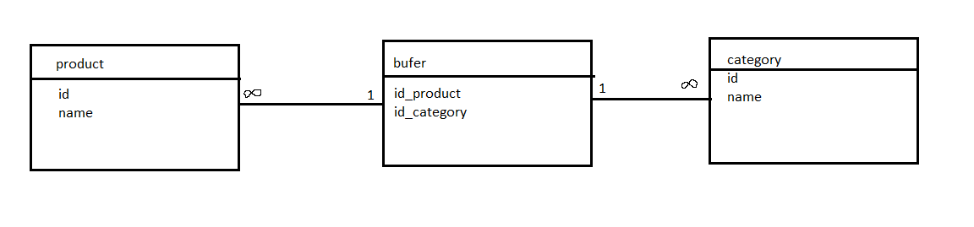

Сам запрос:

SELECT product.Name AS ProductName, category.Name as CategoryName

FROM

bufer INNER JOIN product ON bufer.id_product = product.id

INNER JOIN category ON bufer.id_category = category.id